Gemeente Enschede: Verkeersbesluit uitbreiding 30 km/u zone Hoge Bothofstraat te Enschede | 
Datum : 25 oktober 2018
Ons kenmerk : V-2018-6531 1800092189

Burgemeester en Wethouders van Enschede

Besluit
- door middel van het verwijderen van verkeersborden A1-30 (zonale toepassing) van bijlage 1 van het RVV 1990 ter hoogte op de volgende locaties de 30 km/uur zone borden te verwijderen;
o Tweede Bothofdwarsstraat ter hoogte van Hoge Bothofstraat;
o Kremersmaten ter hoogte van Hoge Bothofstraat;
o C.J. Snuifstraat ter hoogte van Hoge Bothofstraat;
o Reudinkstraat ter hoogte van Hoge Bothofstraat;
o Inrit terrein Performance Factory ter hoogte van Hoge Bothofstraat;
o Hoog en Droog ter hoogte van Hoge Bothofstraat;
- door middel van het plaatsen van de verkeersborden A1-30 (zonale toepassing) van bijlage 1 van het RVV 1990 ter hoogte van het kruispunt Hoge Bothofstraat- Oldenzaalsestraat om de Hoge Bothofstraat en aansluitende wegen, aan te wijzen als 30 km/u zone;
- door middel van het plaatsen van de verkeersborden A1-30 (zonale toepassing) van bijlage 1 van het RVV 1990 ter hoogte van het kruispunt Hoge Bothofstraat- Oliemolensingel om de Hoge Bothofstraat en aansluitende wegen, aan te wijzen als 30 km/u zone;

Belangenafweging en motivering
Dit besluit wordt genomen uit oogpunt van het/de genoemde doel(en) in artikel 2 van de Wegenverkeerswet 1994:
- het verzekeren van de veiligheid op de weg;
- het beschermen van weggebruikers en passagiers.

Bij de afweging van de diverse belangen is/zijn deze doelstelling(-en) zwaarder bevonden dan andere met dit besluit betrokken doelstellingen en belangen.

Er is overleg gevoerd met de verkeersadviseur van Politie Oost-Nederland, district Twente, die kan instemmen met deze maatregel. Er is geen sprake van open verharding waardoor het wegbeeld niet in overeenstemming is met de maximum geldende snelheid ter plaatse. Hierdoor vindt gen structurele handhaving plaats.

Huidige situatie
De Hoge Bothofstraat is een hoofdweg binnen de bebouwde kom van Enschede waar momenteel een snelheidsregime van 50 km/uur geldt. De Hoge Bothofstraat staat in verbinding met twee belangrijke ontsluitingswegen van het stadscentrum namelijk, de Oldenzaalsestraat en Oliemolensingel. De Hoge Bothofstraat is een belangrijke invalsweg in de woonwijk Bothoven en is niet bedoeld als doorgaande weg. De Hoge Bothofstraat is op basis van de richtlijnen Duurzaam Veilig (50) ingericht en beschikt in iedere richting over een rijbaan en aan beide zijden van de weg afwisselend fietsstroken en vrijliggende fietspaden. Het profiel van de Hoge Bothofstraat en de directe omgeving daarvan bestaat voor een groot deel uit verharding, op een aantal delen is geringe begroeiing aanwezig in de vorm van gras, bosschages en bomen.

Aanleiding nieuw verkeersbesluit
De Hoge Bothofstraat wordt gereconstrueerd aangezien de asfalt laag aan vervanging toe is. Volgens het wegencategoriseringsplan van de gemeente Enschede is het wenselijk om de Hoge Bothofstraat in te richten als een 30 km/uur straat. Omdat de straat geen doorgaande verbinding betreft is er geen reden toe om de huidige wegencategorisering van 50 km/uur te handhaven. Begin juni 2018 heeft er een bewonersavond plaatsgevonden tussen de gemeente en omwonenden van de Hoge Bothofstraat. De opmerkingen en suggesties die tijdens die avond waren besproken zijn meengenomen in het uiteindelijke plan.

Doelstelling nieuw verkeersbesluit
De doelstelling is het bevorderen van de verkeersveiligheid in de Hoge Bothofstraat en het bevorderen van de uitstraling van een straat in een woongebied. De rijbaan wordt versmald en de fietspaden gaan verdwijnen, daardoor ontstaat er meer ruimte voor groen. De Hoge Bothofstraat heeft potentie om in de toekomst als bus route te fungeren. In het ontwerp is hiermee rekening gehouden door de Hoge Bothofstraat bus vriendelijk in te richten.

Wettelijk kader
Het nemen van een verkeersbesluit is volgens artikel 15 van de Wegenverkeerswet 1994 vereist indien:
- door plaatsing of verwijdering van verkeerstekens, en onderborden, een gebod of verbod wordt ingesteld of aangepast.

Burgemeester en Wethouders zijn volgens artikel 18, lid 1d, van de Wegenver¬keerswet 1994 (WVW)
bevoegd om verkeersbesluiten te nemen, te wijzigen en in te trekken.

Verkeersbesluiten worden genomen na overleg met de (vertegenwoordiger van) de korpschef conform artikel 24 van het BABW.

Bebordingsplan
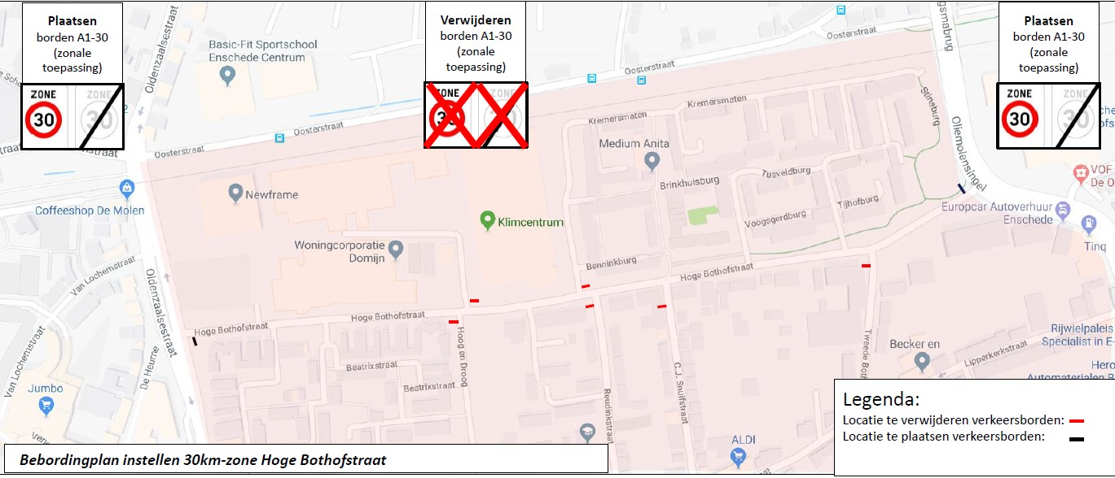

Bezwaar
Op grond van de Algemene wet bestuursrecht kan iedereen van wie het belang rechtstreeks bij een besluit is betrokken, hiertegen een bezwaarschrift indienen. Dit moet gebeuren binnen zes weken na de dag waarop burgemeester en wethouders het besluit hebben verzonden.

Het bezwaarschrift moet worden gericht aan Burgemeester en Wethouders, Commissie Bezwaarschriften, Postbus 20, 7500 AA te Enschede. In het bezwaarschift moeten in ieder geval de volgende onderwerpen opgenomen zijn:
- uw naam en adres;
- de datum waarop u het bezwaarschrift schrijft;
- de datum van vermelding in de digitale Staatscourant;
- tegen welk besluit u bezwaar maakt (met vermelding van besluitnummer);
- de reden waarom u het er niet mee eens bent;
- uw handtekening;

Het maken van bezwaar schorst niet de werking van dit besluit.

Aldus vastgesteld op 25 oktober 2018

teamleider afdeling Bestemmen & Vergunnen

Burgemeester en Wethouders van Enschede,
namens dezen,

J.H. van Maren,

